Hettich Konstruktor: od pomysłu do gotowej dokumentacji mebla

Projektowanie mebli może być szybsze, prostsze i bardziej uporządkowane. Hettich Polska udostępnia Hettich Konstruktor - bezpłatne narzędzie do konfiguracji mebli z wykorzystaniem systemów okuć Hettich. Program automatycznie dobiera rozwiązania, przygotowuje zestawienie elementów i generuje rysunki techniczne z nawiertami.

Współczesny stolarz coraz częściej jest nie tylko wykonawcą, ale również projektantem, konstruktorem i technologiem. Przygotowanie mebla na zamówienie oznacza konieczność dopracowania wielu szczegółów - od wymiarów i wyposażenia, przez dobór odpowiednich okuć, aż po przygotowanie dokumentacji potrzebnej do realizacji.
Z myślą o uproszczeniu tego procesu Hettich Polska udostępnia Hettich Konstruktor - narzędzie wspierające projektowanie i przygotowanie mebli do realizacji. Program został stworzony przede wszystkim z myślą o stolarzach i producentach mebli, którzy chcą sprawniej przygotowywać projekty i dobierać odpowiednie rozwiązania Hettich.

Od projektu do gotowej dokumentacji
Hettich Konstruktor łączy projektowanie mebla z doborem odpowiednich okuć i przygotowaniem dokumentacji technicznej. Po skonfigurowaniu projektu program automatycznie dobiera rozwiązania Hettich oraz generuje m.in. listę formatek, listę okuć i rysunki techniczne z nawiertami.
Dzięki temu użytkownik może szybciej przejść od koncepcji do informacji niezbędnych do realizacji projektu. To szczególnie istotne w przypadku mebli wykonywanych na wymiar, gdzie precyzja dokumentacji i właściwy dobór komponentów mają bezpośredni wpływ na sprawny przebieg realizacji.

Mniej obliczeń, więcej czasu na projektowanie
Jedną z najważniejszych zalet programu jest automatyzacja części pracy, która wcześniej wymagała ręcznego przygotowywania zestawień i sprawdzania poszczególnych elementów.
Program pomaga dobrać odpowiednie systemy szuflad, zawiasów, prowadnic oraz inne rozwiązania Hettich. Następnie przygotowuje dokumentację, którą można wykorzystać jako podstawę do dalszej realizacji projektu.
Dla stolarza oznacza to przede wszystkim mniej powtarzalnych obliczeń i sprawniejsze przygotowanie projektu do wykonania. Dla producenta mebli - uporządkowanie informacji dotyczących materiałów i okuć. Z kolei dla architekta i projektanta wnętrz narzędzie może być pomocne przy precyzyjnym planowaniu zabudowy i wyposażenia mebli już na etapie koncepcji.

Narzędzie dla profesjonalistów
Hettich Konstruktor został przygotowany z myślą o profesjonalistach, którzy na co dzień zajmują się projektowaniem i wykonywaniem mebli. Może być wsparciem zarówno dla niewielkich pracowni stolarskich realizujących meble na wymiar, jak i dla producentów, którzy chcą usprawnić przygotowanie projektów i dokumentacji.
Jednocześnie narzędzie może ułatwić współpracę pomiędzy projektantem a wykonawcą. Jasno określone parametry mebla, dobór komponentów oraz dokumentacja techniczna pozwalają sprawniej przejść od założeń projektowych do realizacji.
„W codziennej pracy stolarza liczy się nie tylko precyzja, ale również czas. Hettich Konstruktor pozwala ograniczyć liczbę ręcznych obliczeń i uporządkować informacje potrzebne do przygotowania mebla. Chcemy, aby nasze rozwiązania cyfrowe wspierały profesjonalistów nie tylko w wyborze okuć, ale również w całym procesie przygotowania projektu” - mówi Wojciech Zarzycki, Technical Manager Hettich Polska.

Bezpłatny dostęp po rejestracji
Hettich Konstruktor jest dostępny bezpłatnie. Aby rozpocząć korzystanie z programu, należy zarejestrować się poprzez formularz dostępny na stronie Hettich. Po przesłaniu zgłoszenia następuje jego weryfikacja, która może potrwać do trzech dni roboczych. Po pozytywnym zatwierdzeniu użytkownik otrzymuje wiadomość e-mail z linkiem umożliwiającym korzystanie z programu.

Hettich Konstruktor jest dostępny dla profesjonalistów bezpłatnie po rejestracji.
Zarejestruj się w Hettich Konstruktor

Cyfrowe wsparcie nowoczesnej stolarni
Rosnąca liczba indywidualnych zamówień, coraz większa różnorodność rozwiązań oraz oczekiwanie krótkich terminów realizacji sprawiają, że narzędzia cyfrowe stają się ważnym elementem pracy współczesnej stolarni.
Hettich Konstruktor odpowiada na te potrzeby, łącząc konfigurację mebla, dobór okuć i przygotowanie dokumentacji technicznej. Dzięki temu pozwala ograniczyć czas poświęcany na powtarzalne czynności i skupić się na tym, co w projektowaniu mebli najważniejsze – funkcjonalności, jakości i dopasowaniu rozwiązania do potrzeb użytkownika.

Photo 1

Od projektu do gotowej dokumentacji

Photo 2

Hettich Konstruktor – Cyfrowe wsparcie nowoczesnej stolarni

Photo 3

Zeskanuj kod i zarejestruj się w Hettich Konstruktor

Photo 4
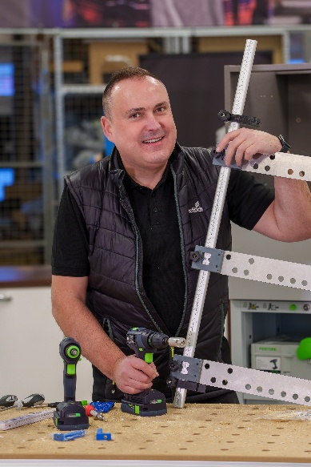
„Chcemy, aby nasze rozwiązania cyfrowe wspierały profesjonalistów”- mówi Wojciech Zarzycki, Technical Manager Hettich Polska.

O Hettich
Firma Hettich została założona w 1888 roku i jest jednym z największych producentów okuć meblowych na świecie. Nasza główna siedziba mieści się w miejscowości Kirchlengern w Niemczech. W ponad 100 krajach wraz z niemal
8 600 współpracownikami wspólnie dążymy do jednego celu: rozwoju inteligentnej techniki do mebli. Bo technika do mebli to nasza pasja. Fascynujemy i inspirujemy nią ludzi na całym świecie.„It’s all in Hettich” to nasze motto, za którym kryje się kompleksowa oferta usług i produktów, zorientowanych na potrzeby naszych klientów. Zrównoważony rozwój, a także aspekty społeczne i ekologiczne są przy tym od zawsze naszym priorytetem. www.hettich.com

